МДОУ «Детский сад №1 с.Тёпловка
Новобурасского района Саратовской области»

Сценарий праздника в детском саду
«Масленица»

Автор: Дубровина Татьяна Викторовна,
Воспитатель

2015 год

Праздник для детей старшей группы.

Предварительная работа:
- Рассказ воспитателя, что означает каждый день недели на Масленицу.
- Создание детьми соломенной куклы – Масленицы.
- Ежедневно угощать детей блинами.
- С четверга – пение колядок с бубном, балалайкой.
- Постройка снежной башни, снеговиков.
- Катание на санках.
- Прощёное воскресенье.

Воспитатель рассказывает детям о том, что всю неделю люди ходят в гости друг к другу, угощают блинами, поздравляют, желают добра, кланяются.
Дети выходят с песней «Вот уж зимушка проходит».
Вот уж зимушка проходит,
Белоснежная проходит,
Люли, люли, проходит. (2 раза)
Снег и холод прочь уводит,
Весну красную приводит,
Люли, люли, приводит.
Встает солнышко пораньше,
Светит красное подольше,
Люли, люли, подольше!
Теплый луч на снег бросает,
От него снежок растает,
Люли, люли, растает!
Почернеет на дорожках,
Побежит ручьем в канавках,
Люли, люли, в канавках.
Прощай, саночки-саночки,
Наши зимние дружочки,
Люли, люли, дружочки!
Прощай, зимушка-старушка,
Ты, седая холодушка,
Люли, люли, холодушка!

Хозяйка:
- Дима уходит, весна приходит. А какая же весна без Масленицы?! Настал её черёд.
Дети зовут Масленицу:
- Масленица, приезжай к нам на широкий двор.
На импровизированных санях въезжает Масленица.
Хозяйка:
- Масленица годовая, гостья наша дорогая, она пением к нам не ходит, всё на санях приезжает. У неё кони вороные, слуги молодые, а мы зимушку провожаем, красавицу-весну встречаем. Всю неделю блины пекли, в гости ходили.
1-й ребёнок:
- Как на масленой неделе со стола блины летели, и сыр и творог, всё летело под порог. Как на масленой неделе из печи блины летели.
Песня «Блины», исполняется с музыкальными инструментами: бубном, ложками, трещётками.

Мы давно блинов не ели, мы блиночков захотели,

ПРИПЕВ:

Ой, блины, блины, блины, вы, блиночки мои.
Ой, блины, блины, блины, вы, блиночки мои.
***
Моя родная сестрица печь блины то мастерица,
***
Растворили на дрожжах – не удержишь на вожжах.
***
В квашне новой растворили, три часа блины ходили
***
Напекла она поесть сотен пять, наверно, есть,
***
На поднос блины кладёт и сама к столу несёт.
***
Гости, будьте все здоровы, вот блины мои готовы,
***

Хозяйка:
- Масленица-кривощейка, встретим тебя хорошенько сыром, маслом и блином и румяным пирогом, весёлой пляской да озорной загадкой. Послушай, ребятки, весенние загадки.
Лежал, лежал, да в речку побежал (снег).
Деревянные дворцы. Кто же в них живёт? (скворцы)
Он всю зиму в шубе спал, лапу бурую сосал. А проснувшись, стал реветь. Этот зверь – лесной… (медведь).
И у нас есть медведь! (Обращается к медведю) Ну-ка, Мишенька-медведь, научи нас реветь (медведь рычит).
А сейчас, Миша, всех поздравь, своей пляской позабавь.
(Медведь пляшет под русскую народную песню «Во кузнице» под сопровождение музыкальных инструментов).
2-й ребёнок:
- Ой, ты, Масленица-кривошейка, покатай-ка нас хорошенько. Айда, девчата на карусели!
Игра с Масленицей. Дети подбегают к Масленице, она распускает разноцветные атласные ленты, дети держатся за край ленты, поют:
Еле-еле-еле-еле завертелись карусели (2 раза),
А потом, потом, потом всё бегом, бегом, бегом (2 раза).
Тише, тише, не спешите, карусель остановите (2 раза).
Раз-два, раз-два, начинается игра.
Масленица:
-У-у-ух, закружили Масленицу, елеи ноги держит. Ну, так что же…
Хозяйка:
- Лето – для старания, а зима-то – для гуляния.
3-й ребёнок:
- Четверг, пятницу, субботу мы не ходим на работу.
4-й ребёнок:
- Заняты частушками, песнями с топотушками.
Частушки:
1.Как на масленой неделе
Из трубы блины летели.
Ой, блиночки мои, подрумянненькие.

2.Шила платье из капусты,
Огурцом отделала.
Рассердилась, платье съела.
Что же ты наделала?

3.Я на Масленку катался,
Трое санок изломал.
Своего коня замучил,
Но девчонок покатал.

4.Говорили мне подружки:
«Не пляши, а только пой!»
Не могу стоять на месте,
Мой характер не такой.

5.У меня четыре шали,
Пятая – пуховая.
Не одна я боевая,
Все мы здесь бедовые.
Хозяйка:
- На Масленицу пели, плясали и играли.
Масленица зачитывает Указ:
- Начать в детском саду и окрестностях зимние игрища.

Дети делятся на две команды «Снежки» и «Сосульки». Все игры сопровождаются весёлой музыкой: хороводной, частушечной.
Соревнование 1: бег на трёх ногах (перевязать правую и левую ногу, чья пара первой добежит до финиша).
Соревнование 2: наперегонки с шарами (продвинуться вперёд, двигая шар носом).
Соревнование 3: катание малышей на санках – кто быстрее.
Соревнование 4: перетягивание каната.
Соревнование 5: конкурс голосистых (чья команда исполнит песню громче).
Соревнование 6: конкурс ловких (чья команда попадёт снежком в цель).
Соревнование 7: наряди Снеговика (наряды находятся в нескольких метрах от Снеговика).
Соревнование 8: конкурс капитанов (на ниточках подвешены призы, с закрытыми глазами срезать как можно больше призов для своей команды).
Соревнование 9: бег в мешках.

Призы от Масленицы. Угощение блинами.

Хозяйка:
- Наша Масленица дорогая немножечко постояла, мы думали – семь неделек, спохвотилися-спохвотилися – всего семь деньков. Прощай, Маслена-вертушка. Настаёт Великий пост. Дома ужинать садятся – подают от редьки хвост.
Дети дарят Масленице рисунки, поделки. Масленица уезжает. Дети кричат ей вслед:
- Прощай, Масленица-вертихвостка.

Фотоматериал
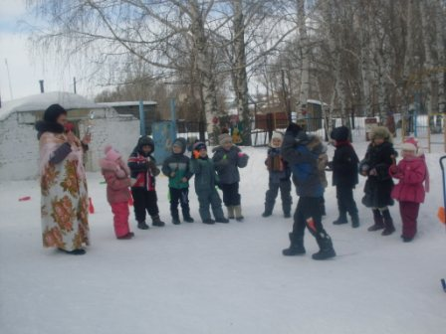 | 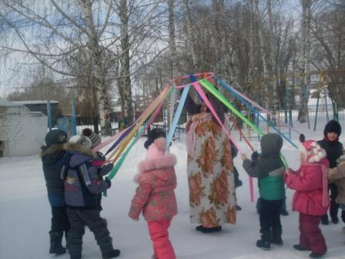
Пляска с Медведем | Игра с Масленицей
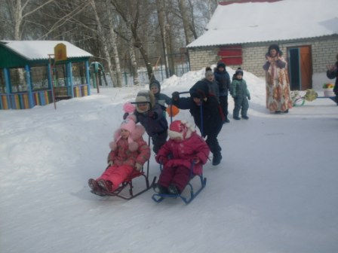 | 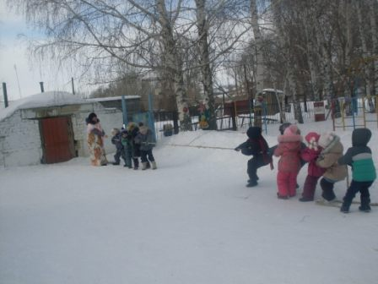
Катание на санках | Перетягивание каната
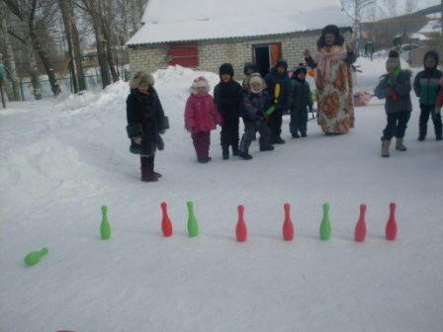 | 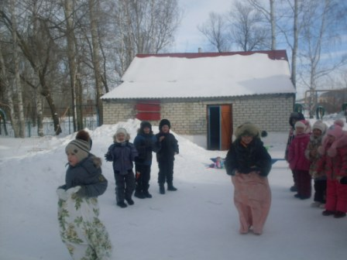
Конкурс ловких | Бег в мешках
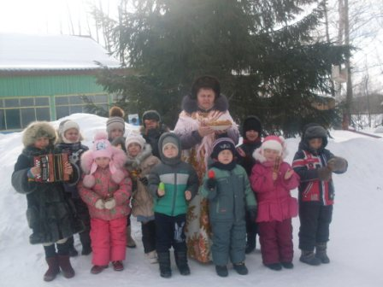
Угощение блинами

Размещение материала на сайде МДОУ «Детский сад №1 с.Тёпловка»:
http://ds1teplovka.ucoz.ru/news/dukhovno_nravstvennoe_vospitanie/2015-02-27-48

